第一部分 : 選擇題 ( 每題2分，共30分)
( D )1. 在IPv4的網路中，若其網路區段為192.168.0.X、子網路遮罩(Netmask)設為255.255.255.240，則可將網路切割為幾個子網路？
(A)2 (B)4 (C)8 (D)16。

( B )2. 俗稱Wi-Fi 6是指何種無線網路通訊標準？
(A)802.11n (B)802.11ax (C)802.11ac (D)802.11g

( A )3. 網路報稅所使用的自然人憑證是一種數位簽章的應用。請問為什麼報稅時要使用自然人憑證? (A)確認報稅者的身份 (B)加快網路傳輸速度 (C)保證報稅成功 (D)確保所填報的所得資料是正確無誤的

( D )4. 若 s=0, i=15，執行下列 C/C++ 程式片段後，s值為何？
(A)1 (B)2 (C)3 (D)4
while (i > 0){
s = s + i % 2;
i = i / 2;
}

( D )5. 執行下列 C/C++ 程式片段後，t 值為何？
(A)6 (B) 10 (C) 11 (D) 15

int t = 0, a[5] = {5, 4, 3, 2, 1};
for (i = 0; i < 5; i++)
t = t + a[i];

( C )6. 在電子商務的交易過程中,可以運用「電子簽章技術」來確保資訊的哪一種特性? (A) 可測試性 (B) 可維護性 (C) 不可否認性 (D) 易使用性

( D )7. 請問防禦 SQL Injection 的最佳方式為下列何者? (A)黑名單過濾 (B)參數長度過濾 (C)輸出過濾 (D)Prepared Statement

( C )8. 下列哪一項不是阻斷式服務攻擊(Denial-of-Service Attack)?
(A) 利用程式漏洞消耗 100%的 CPU 運算能力
(B) 向系统持續發送惡意封包,導致主機當機
(C) 寄送釣魚郵件給公司所有人員
(D) 向某個電子郵件地址發送成千上萬封電子郵件

( A )9. 黑帽駭客(Black Hats)入侵前,收集資訊常用的指令 nslookup,下列何者不是其目的? (A) 可以用來掃描已開啟的 TCP/UDP Port (B) 可以用來診斷 DNS 的架構 (C)可以用來查詢網路網域名稱伺服器 (D)可以DNS的名稱,尋找主機IP位址

( C )10.若 (243)_{x} + (211)_{x} = (201)₈，則基底x值為何?
(A) 3 (B) 4 (C) 5 (D) 6

( B )11.若執行一個指令需 5 個時脈週期，且 CPU 一次只能處理一個指令，則標示 5 GHz 之 CPU，執行1百萬個指令至少需多少時間？
(A) 0.0001秒 (B) 0.001秒 (C) 0.01秒 (D) 0.1秒

( D )12.假設有四個行程P1、P2、P3、P4同時抵達，其所需執行時間分別為20、15、30、25秒，若採用SJF的排程，則其平均待時間為多少？
(A) 25.5 (B) 28.5 (C) 26.5 (D) 27.5

( C )13.假設 A 為二維陣列，若 A(3, 3) 在位置 121，A(6, 4)在位置 159，已知每個元素大小為1，則 A(4, 5)在哪個位置？
(A) 188 (B) 190 (C) 192 (D) 194

( C )14.如圖一所示，執行該程式碼後，命令提示字元顯示的結果為?
(A) 5 (B) 6 (C) 7 (D) 8

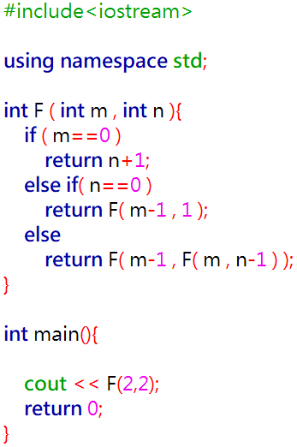  圖一 | 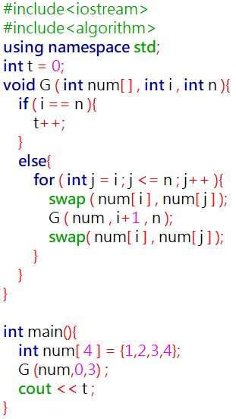  圖二

( C )15.如圖二所示，執行該程式碼後，t的值為多少?
(A) 22 (B) 23 (C) 24 (D) 25

